Муниципальное бюджетное образовательное учреждение
дополнительного образования детей Дом детского творчества муниципального образования – Старожиловский муниципальный район Рязанской области
391170 Рязанская область р.п. Старожилово, ул.Советская д.8 тел. 8(49151)2 13 87

Директор-Сергеева Валентина Васильевна
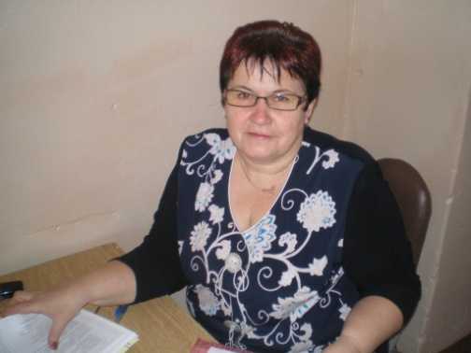
Стаж работы в должности-34 года

Дом детского творчества был создан в 1956 году ,как районный Дом пионеров и школьников, имел собственное здание, которое в 1985 году решением исполкома Старожиловского районного Совета депутатов было передано районному отделу образования. В 1987 году Дому пионеров был выделен 2 этаж бывшего школьного интерната по адресу: р.п. Старожилово, ул. Советская ,д.8. В 1991 году распоряжением №239 от 11.12.91г. исполкома Старожиловского районного Совета народных депутатов Дом пионеров и школьников переименован в Дом детского творчества.
Дом детского творчества расположен в приспособленном здании постройки 19 века ( бывшее имение фон Дервиза) ,занимает второй этаж этого здания.

ПОКАЗАТЕЛИ ОБРАЗОВАТЕЛЬНОЙ ДЕЯТЕЛЬНОСТИ ДОМА ДЕТСКОГО ТВОРЧЕСТВА
на 2009-13г.г.
№п\п | направленности | 2009  число  объед. обуч. | 2010  число  объед. обуч. | 2011  число  объед. обуч. | 2012  число  объед. обуч. | 2013  число  объед. обуч.
1. | Научно-техническая | 35 336 | 28 354 | 20 245 | 20 240 | 28 294
2. | Художественно-эстетическая | 39 526 | 45 640 | 41 527 | 30 318 | 25 394
3. | Туристско-краеведческая | 6 64 | 6 64 | 5 52 | 7 68 | 8 68
4. | Спортивная | 2 20 | 4 76 | 2 27 | 2 30 | 2 26
5. | Социально-педагогическая | 9 110 | 15 169 | 11 168 | 16 251 | 12 171
 | Итого: | 90 1056 | 98 1303 | 79 1019 | 75 907 | 75 953

БАЗА ДАННЫХ СОСТАВА УЧАЩИХСЯ ДОМА ДЕТСКОГО ТВОРЧЕСТВА

ПОКАЗАТЕЛИ КОНТИНГЕНТА | В ЦЕЛОМ ПО ОУ ДОД | ПО НАПРАВЛЕНИЯМ ДЕЯТЕЛЬНОСТИ
Возраст детей - дошкольники  1-4 класс  5-7 класс  8-9 класс  10-11 класс  не обучающиеся в школе от 15 до 18 лет | 85  220  375  168  64  - | Техническое тв-во -240  Худ.-эстетическое -318  Туристско-краеведческое -68  Спортивное -30  Социально-педаг. –251  Итого: 907
Вид ОУ -Домашнее обучение  -ДОУ  -Школа  -ДК  -Библиотека  -агротехникум | -  85  705 ( в т.ч. ДДТ)  72  30  15
Продолжительность посещения ОУ ДОД : -занимаются в ОУДОД  -осваивают программы:  1-го г.о.  2-го г.о.  3-го г.о  4-го г.о. и более | 907  З85  302  290  30 | Техническое творчество-20 программ  Худож.- эстетич. -30 программ  Туристско-краеведч. -7 программ  Спортивное -2 программы  Социально-педагогич. -16 программ  11 программ  30 программ  28 программ  6 программ
Вид набора : -свободный  -конкурсный  -школьный  -договор | Да  -  -  -
Дети постоянной поддержки:  -многодетные семьи  -на учете ИДН  -опекаемые | 17  3  14
Платное обучение:  -частично оплачивают  -полностью оплачивают | -  -
Район проживания (учета):  -на территории района  -обучаются | 907  907

Формы и методы работы с образовательными учреждениями разной направленности:

Д  О  М  Д  Е  Т  С  К  О  Г  О  Т  В  О  Р  Ч  Е  С  Т  В  А | КАДРЫ  ОПЫТ  ПРОПАГАНДА  ЭКСПЕРИМЕНТ  БАНК ИНФОРМАЦИОННЫХ  ТЕХНОЛОГИЙ  МАССОВЫЕ  МЕРОПРИЯТИЯ | Конференции. Семинары. Курсы п/квалификации . Конкурс «Сердце отдаю детям».  Местные средства массовой информации  Детские объединения: «Достояние молодых»-экономика, «Играем по- английски»-раннее изучение английского языка, «Калейдоскоп»-психология, «Язычок»-логопедия, «Скрепыш»- компьютерная грамотность учащихся, «Мир этнографии»-изучение обрядов и обычаев своей малой Родины, «Стань первым»-подготовка актива детских общественных организаций.  Стандартные технологии ,  Авторские программы.,  Методические материалы  Конкурсы, фестивали, слеты, выставки, соревнования, показательные выступления,  участие в муниципальных, областных  мероприятиях.  Творческие отчеты, тематические праздники, викторины.

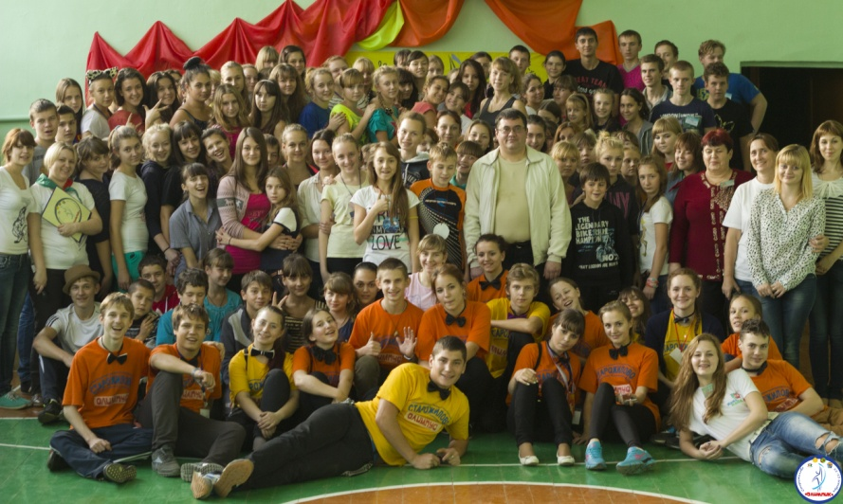
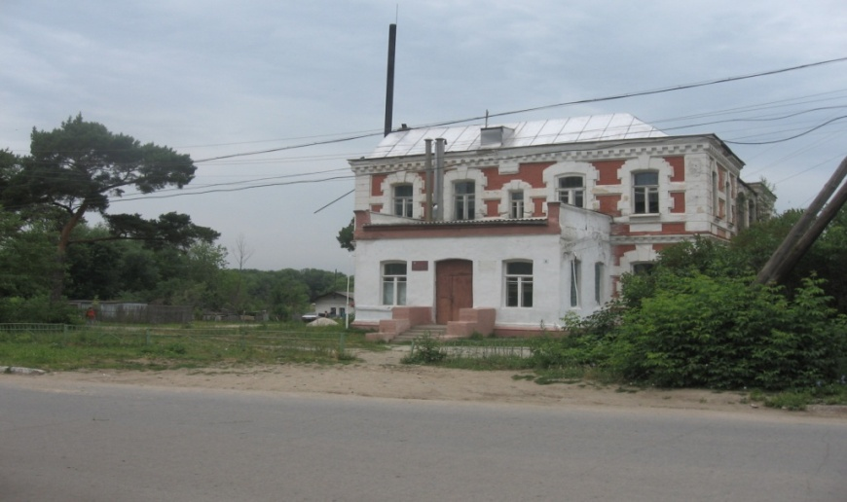
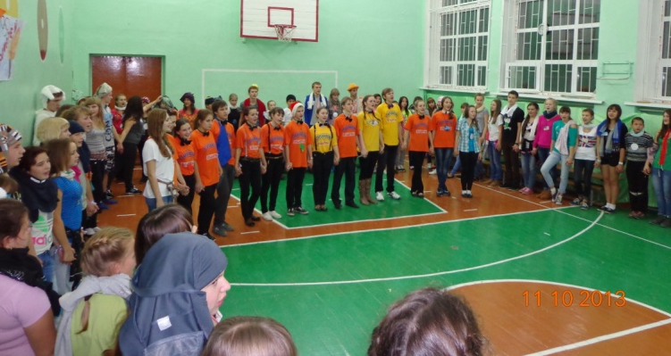
Дом детского творчества
Межрайонные сборы актива в Старожиловской школе
Глава администрации Старожиловского муниципального района Татарников А.В. в гостях у активистов
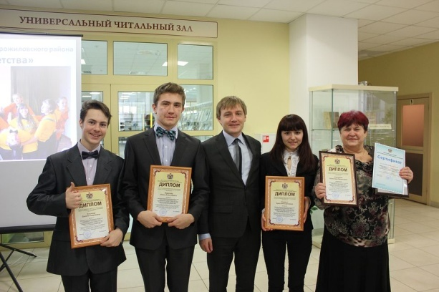
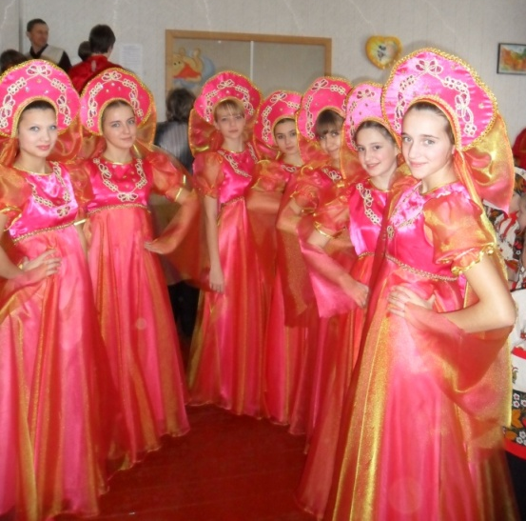
Победители конкурса
«Лучшая детская общественная организауия»
Танцевальный коллектив «Задоринка»

